**大中票券債券市場展望雙週報 2017/10/11**

By Peter

**市場回顧**

美債10y利率在過去兩週在區間高檔整理，主因葉倫表示，在達成通膨目標前，採取漸進式加息是最合適的政策。FED在12月升息的機率增加。上週美國9月就業報告因颶風影響，減少3.3萬人，但美債利率未下跌，市場聚焦在工資成長。美債利率上週五以2.3589%收盤。台債利率此期間因美債利率影響而在相對高檔整理，但受到籌碼有限因素，利率漲幅有限。上周末收盤，5年期利率收在0.739%，10年期利率收在1.04%。

9月非農業就業人數經季調後減少3.3萬人，為2010年來首見減少，中止連續83個月就業人數上升走勢。市場原先預期，就業人口可增加7.5萬人。但9月失業率仍然從8月的4.4%下降至4.2%，創2000年12月來新低，不受颶風因素影響。9月平均時薪月增0.5%至26.55美元，高於市場預估的月增0.3%，較去年同期則增加2.9%，逼近經濟學家樂見的3%水準。

~報摘

**歐債十年期利率走勢圖**

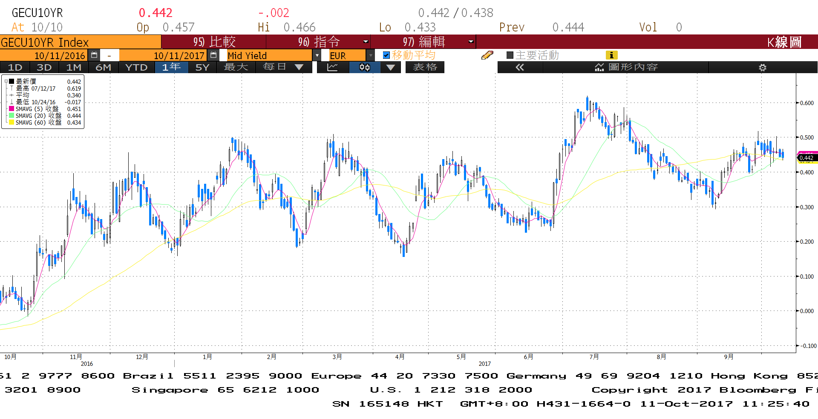

**美債十年期利率走勢圖**

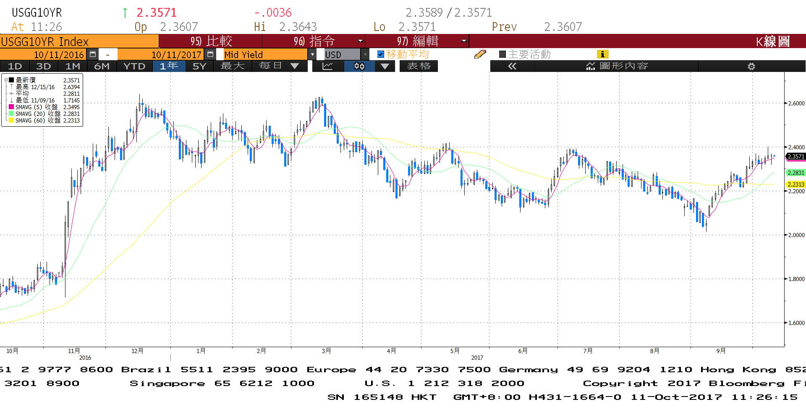

**日債十年期利率走勢圖**

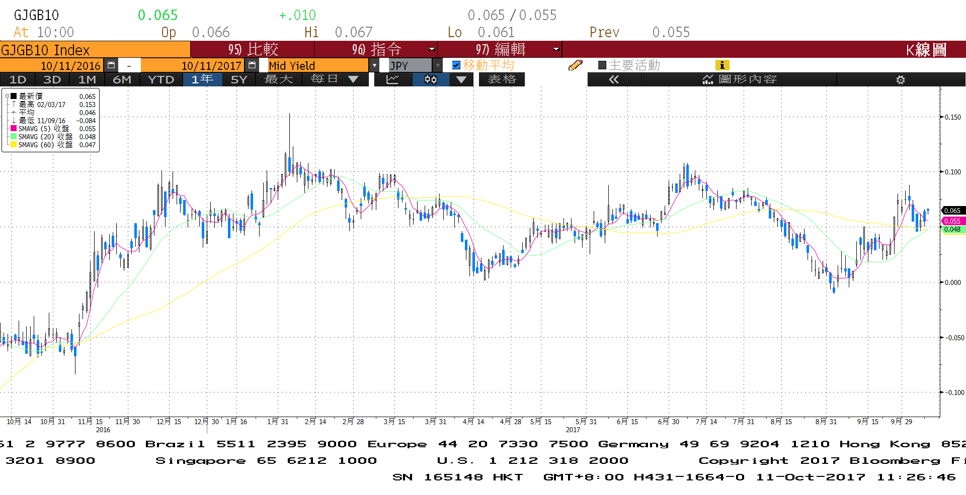

**台債十年期利率走勢圖**

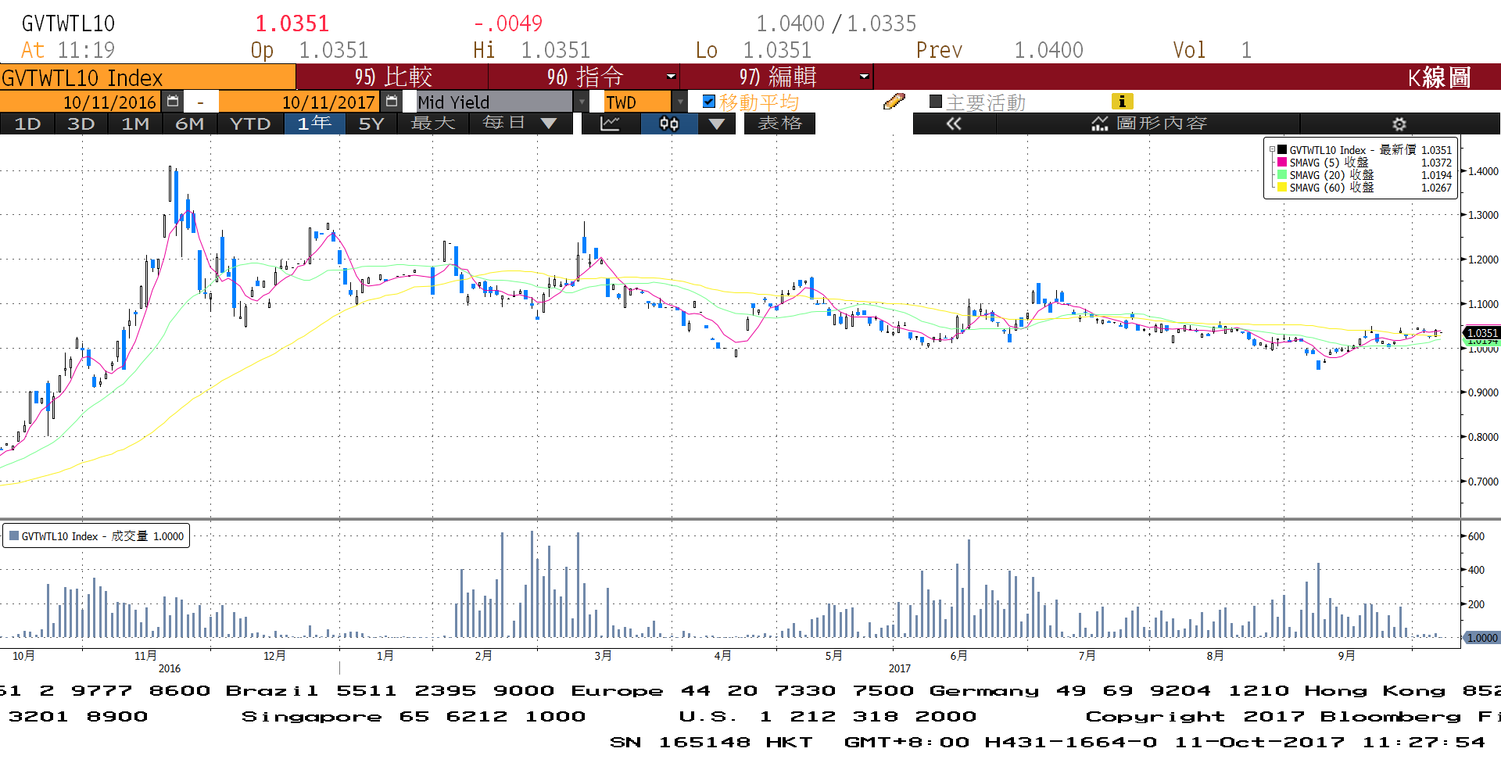

**各國殖利率走勢圖**

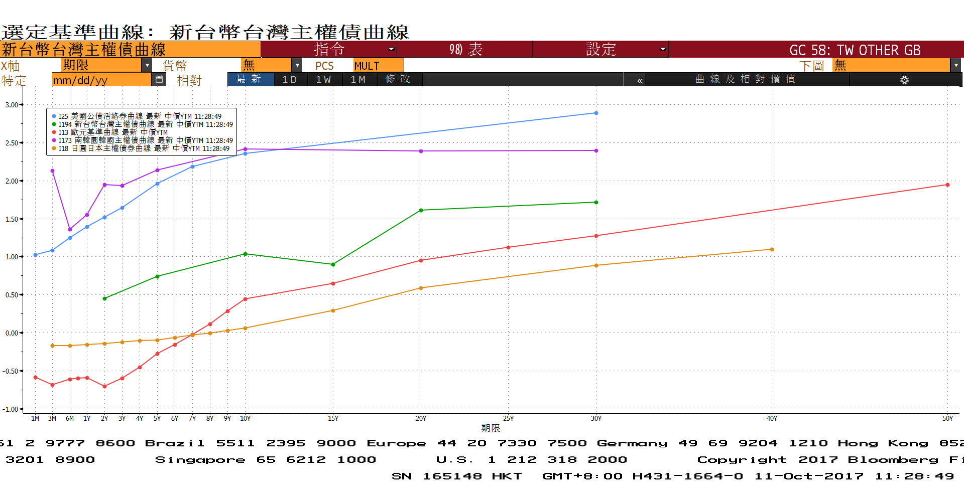

**經濟數據圖**

**美國供應管理協會全國製造業採購經理人指數 經季調**

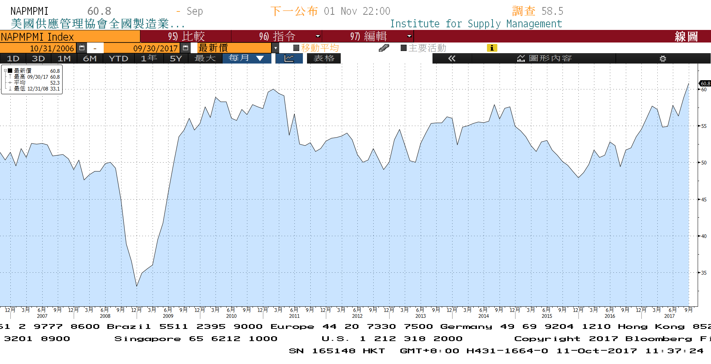

**供應管理協會-非製造業-非製造業指數(經季調)**

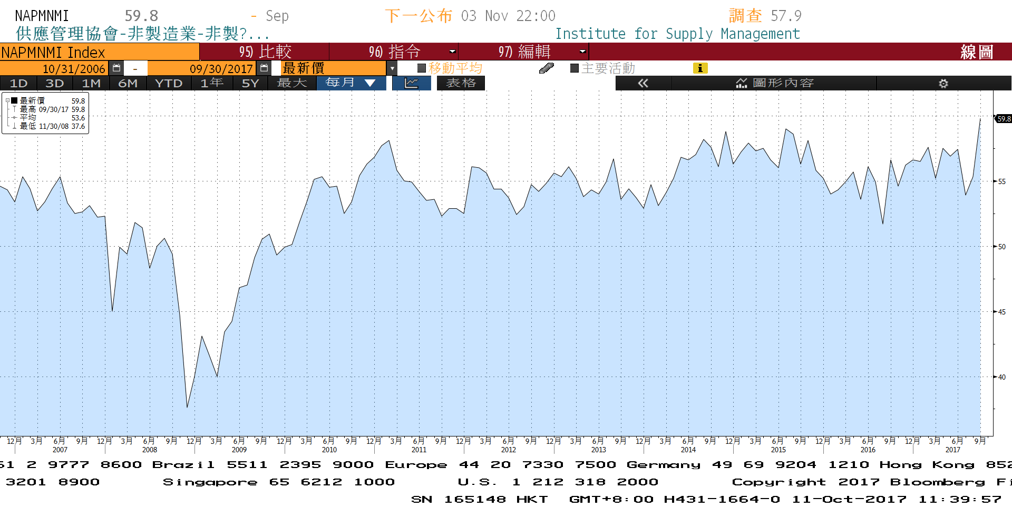

**美國非農業就業人口淨變動 經季調(月比)**

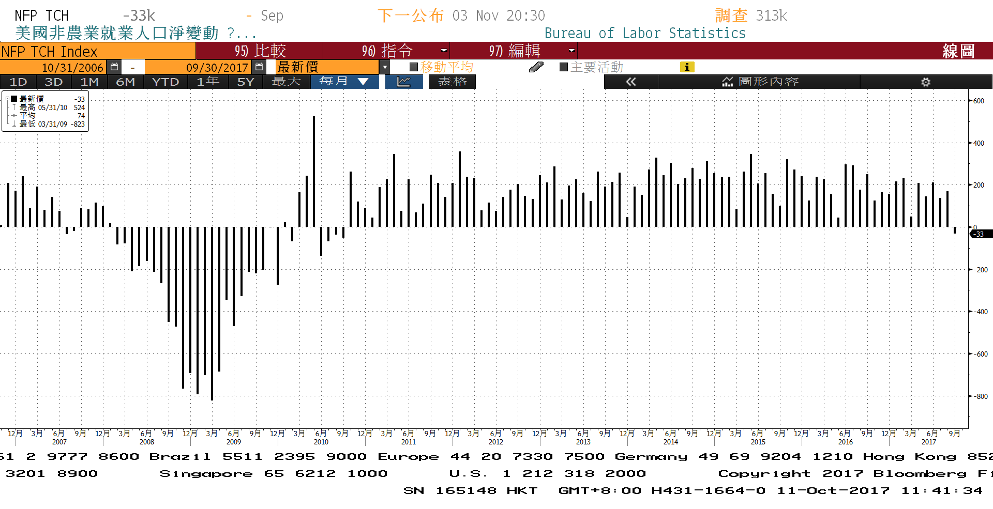

**商品指數**

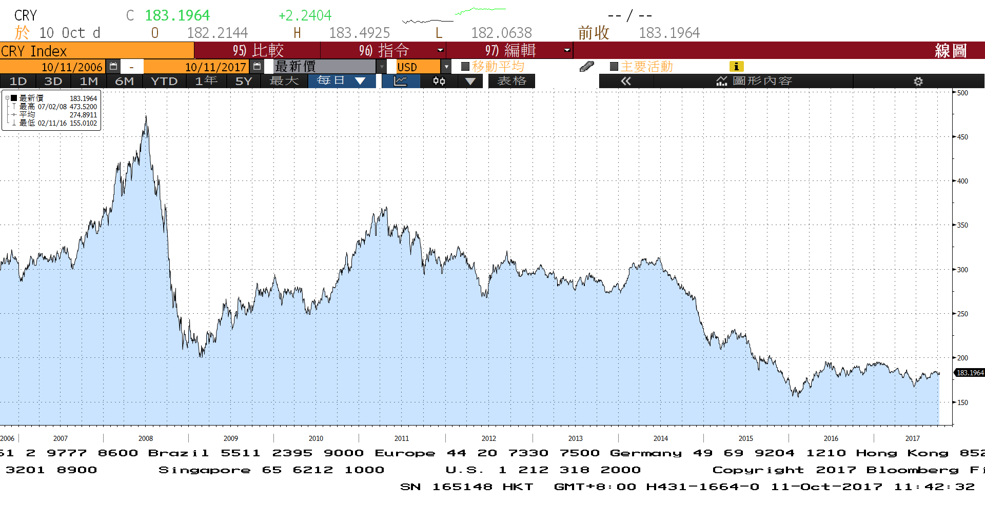

**經濟數據預估**



**市場展望**

近期利率走勢，從技術面來看，美債10年期利率向上突破200日MA後，偏向整理，2.40%主要關卡有支撐，加以人民幣再度升值，美債利率可能盤跌。台債利率走勢上，追隨美債利率上漲，但是漲幅有限，目前在季線附近整理。

經濟數據方面，台灣9月出口數據，美國9月CPI、10月密大消費信心，德國9月CPI等。預估數據多在預期內。籌碼方面，台債新五年券A06110即將標售，隔週會有10年券的增額發行前交易上場。台債操作上，市場預期明年央行最快也要到第三季才有升息的機會，但近期受到美債利率上漲影響，台債利率有補漲的空間，但是利率逢高仍是買點。美債10Y利率整數支撐上調至2.40%，地緣政治風險的影響變小，但注意人民幣匯價與美債利率走勢的相關性。台債操作上，仍要注意10月美國啟動縮表的影響，預估近期台債10年期利率約為1.0%至1.09%。